# КИЇВСЬКИЙ НАЦІОНАЛЬНИЙ УНІВЕРСИТЕТ імені ТАРАСА ШЕВЧЕНКА



## ФАКУЛЬТЕТ ІНФОРМАЦІЙНИХ ТЕХНОЛОГІЙ

## **Кафедра прикладних інформаційних систем**

**Звіт до лабораторної роботи №4**

# з курсу **«Інтелектуальні системи»**

*Студента 4 курсу*

*Групи ПП-41*

*спеціальності 122*

*«Комп'ютерні науки»*

*ОП«Прикладне програмування»*

*Селецького Віктора Романовича*

## Київ 2023

# Тема

Алгоритми навчання нейромереж

# **Мета**

Використовуючи вбудовані бібліотеки мови програмування Python, створити нейромережі з реалізацією навчання за алгоритмами прямого розповсюдження помилки та зворотнього розповсюдження помилки.

# Завдання

1. Прорахувати одну ітерацію циклу навчання по Δ -правилу одношарової бінарної однорідної нейронної мережі, що складається з 2 нейронів і має лінійну функцію активації (k =0,6). В якості навчальної вибірки використовувати таблицю істинності для операцій кон’юнкції і диз’юнкції (не використовувати перший рядок таблиці). Синаптичні ваги задати випадковим чином.
2. Прорахувати одну ітерацію циклу навчання методом зворотного поширення помилки багатошарової бінарної однорідної нейронної

мережі, що складається з 2 шарів, причому в першому шарі знаходиться 2 нейрона, а в другому - 1. Функція активації нейронів мережі -

сигмоїдальна (k = 1) функція. Для навчальної вибірки використовувати таблицю істинності для операції імплікації (не використовувати

перший рядок таблиці). Синаптичні ваги задати випадковим чином.

**Виконання вправи 1**

Структура мережі:

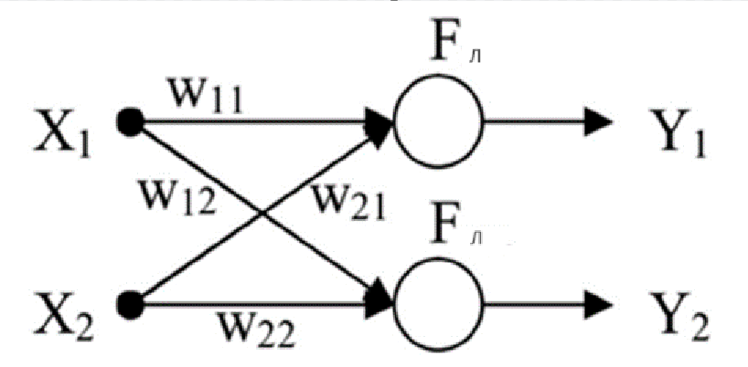

Матриця ваг:

|  |  |  |
| --- | --- | --- |
| $$W_{ij}(1)$$ | 1 | 2 |
| 1 | 0,5 | 0,6 |
| 2 | 0,7 | 0,2 |

Навчальна вибірка:

|  |  |  |  |
| --- | --- | --- | --- |
| X1 | X2 | D1 | D2 |
| 0 | 0 | 0 | 0 |
| 0 | 1 | 0 | 1 |
| 1 | 0 | 0 | 1 |
| 1 | 1 | 1 | 1 |

Вектор навчання - 1001 (вектор X = {1,0 }, вектор D = {0,1})

Обчислення вихідних значень відповідно до формули лінійної формули активації (F(S) =k * S):

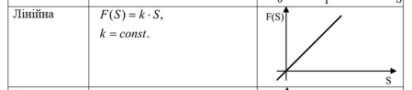

$$S_{1}= x_{1}∙w_{11}+ x_{2}∙w_{21}=1∗0,5+0∗0,7=0,5$$

$$Y_{1}=k∗S_{1}=0,6∗0,5=0,3$$

$$S_{2}= x_{1}∙w_{12}+ x_{2}∙w_{22}=1∗0,6+0∗0,2=0,6$$

$$Y_{2}=k∗S_{2}=0,6∗0,6=0,36$$

Обчислення розбіжності очікуваного і реального результатів:

$$ε_{1}=\left(d_{1}−y_{1}\right)=0−0,3=−0,3$$

$$ε_{2}=\left(d_{2}−y_{2}\right)=1−0,36=0,64$$

Додамо коефіцієнт навчання і змінимо ваги:



Нехай Ƞ = 0.5, тоді:

$$w_{11}\left(2\right)= w_{11}\left(1\right)−0,5∗ε_{1}∗x_{1}=0,5−0,5∗(−0,3)∗1=0,65$$

$$w_{21}\left(2\right)= w_{21}\left(1\right)−0,5∗ε_{1}∗x_{2}=0,7−0,5∗\left(−0,3\right)∗0=0,7$$

$$w_{12}\left(2\right)= w_{12}\left(1\right)−0,5∗ε_{2}∗x_{1}=0,6−0,5∗0,64∗1=0,28$$

$$w_{22}\left(2\right)= w_{22}\left(1\right)−0,5∗ε_{2}∗x_{2}=0,2−0,5∗0,64∗0=0,2$$

|  |  |  |
| --- | --- | --- |
| $$W_{ij}(2)$$ | 1 | 2 |
| 1 | $$0,65$$ | $$0,28$$ |
| 2 | 0,7 | 0,2 |

Середьноквадратична помилка:

$$ε_{c}=\sum_{i=1}^{2}{}ε_{i}^{2}=ε_{1}^{2}+ε_{2}^{2}={(−0,3)}^{2}+{0,64}^{2}=0,4996$$

Програмна реалізація:

import numpy as np

weights = np.array([[0.5, 0.7], [0.6, 0.2]])

X = np.array([1, 0])

D = np.array([0, 1])

learning_rate = 0.5

def linear_activation(x, k=0.6):

return k * x

neuron1_output = linear_activation(np.dot(X, weights[0]))

neuron2_output = linear_activation(np.dot(X, weights[1]))

errors = D - np.array([neuron1_output, neuron2_output])

new_weights = weights - learning_rate * np.outer(errors, X)

weights = new_weights

print("Y1:", round(neuron1_output,3))

print("Y2:", round(neuron2_output,3))

print("E1:", round(errors[0],3))

print("E2:", round(errors[1],3))

print("Updated weights:")

print(round(weights[0,0],3), round(weights[1,0],3) )

print(weights[0,1], weights[1,1] )

Результат виконання коду:

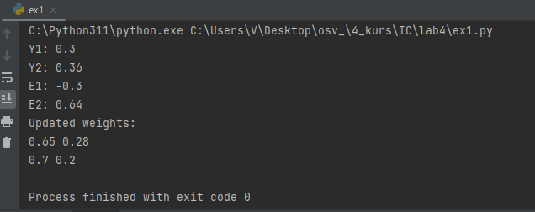

Результат збігається.

**Виконання вправи 2**

Структура мережі:

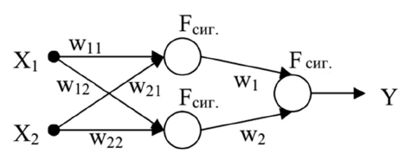

Матриці ваг:

|  |  |  |
| --- | --- | --- |
| $$W_{ij}(1)$$ | 1 | 2 |
| 1 | 0,5 | 0,3 |
| 2 | 0,4 | 0,8 |

|  |  |  |
| --- | --- | --- |
|  | 1 | 2 |
| 1 | 0,8 | 0,3 |

|  |  |  |
| --- | --- | --- |
| X1 | X2 | D1 |
| 0 | 0 | 1 |
| 0 | 1 | 1 |
| 1 | 0 | 0 |
| 1 | 1 | 1 |

Навчальна вибірка (операція - імплікація, вектор 011)

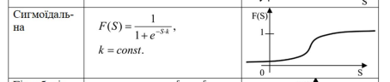

Прямий прохід:

k = 1

$$S_{1}= x_{1}∙w_{11}+ x_{2}∙w_{21}=0∗0,5+1∗0,4=0,4$$

$$Y_{1}=\frac{1}{1+e^{{−S}_{1}k}}=\frac{1}{1+e^{−0,4}}=\frac{1}{1+ 0.6703}=0,59$$

$$S_{2}= x_{1}∙w_{12}+ x_{2}∙w_{22}=0∗0,3+1∗0,8=0,8$$

$$Y_{2}=\frac{1}{1+e^{{−S}_{2}k}}=\frac{1}{1+e^{−0,8}}=\frac{1}{1+0.4493 }=0,68$$

$$S_{3}= Y_{1}∙w_{12}+ Y_{2}∙w_{22}=0,59∗0,3+0,68∗0,8=0,72$$

$$Y_{3}=\frac{1}{1+e^{{−S}_{3}k}}=\frac{1}{1+e^{−0,72}}=\frac{1}{1+0.4867 }=0,67$$

Зворотній прохід:

$$δ^{2}=\left(d−Y_{3}\right)∗Y_{3}∗\left(1−Y_{3}\right)=\left(1−0,67\right)∗0,67∗\left(1−0,67\right)= 0,073$$

Нові ваги:

$$w_{1}\left(2\right)= w_{1}\left(1\right)− η∗ δ^{2}∗Y_{1}=0,8−0,5∗0,073∗0,59=0,778$$

$$w_{2}\left(2\right)= w_{2}\left(1\right)− η∗ δ^{2}∗Y_{2}=0,3−0,5∗0,073∗0,68=0,275$$

$$δ_{1}^{1}=Y_{1}∗\left(1−Y_{1}\right)∗\sum_{l=1}^{H_{k+1}}{δ_{1}^{k+1}}∗w_{1}^{k+1}=Y_{1}∗\left(1−Y_{1}\right)∗\left(δ^{2}∗w_{1}\right)=0,59∗\left(1−0,59\right)∗0,073∗0,8= 0,014$$

$$δ_{2}^{1}=Y_{2}∗\left(1−Y_{2}\right)∗\sum_{l=1}^{H_{k+1}}{δ_{1}^{k+1}}∗w_{1}^{k+1}=Y_{2}∗\left(1−Y_{2}\right)∗\left(δ^{2}∗w_{2}\right)=0,68∗\left(1−0,68\right)∗0,073∗0,3= 0,0047$$

$$w_{11}\left(2\right)= w_{11}\left(1\right)+ η∗ δ_{1}^{1}∗x_{1}=0,5+0,5∗0,014∗0=0,5$$

$$w_{12}\left(2\right)= w_{12}\left(1\right)+ η∗ δ_{2}^{1}∗x_{1}=0,3+0,5∗0,0047∗0=0,3$$

$$w_{21}\left(2\right)= w_{21}\left(1\right)+ η∗ δ_{1}^{1}∗x_{2}=0,7+0,5∗0,014∗1=0,707$$

$$w_{22}\left(2\right)= w_{22}\left(1\right)+ η∗ δ_{2}^{1}∗x_{2}=0,2+0,5∗0,0047∗1=0,202$$

|  |  |  |
| --- | --- | --- |
| $$W_{ij}(2)$$ | 1 | 2 |
| 1 | 0,5 | 0,3 |
| 2 | 0,707 | 0,202 |

|  |  |  |
| --- | --- | --- |
|  | 1 | 2 |
| 1 | $$0,778$$ | $$0,275$$ |

Помилка:

$$ε= \sum_{i=1}^{H}{{(d_{i}−Y_{i})}^{2}}={\left(1−0.67\right)}^{2}=0,109$$

Програмна реалізація:

import numpy as np

weights_input = np.array([[0.5, 0.3], [0.4, 0.8]])

weights_output = np.array([0.8, 0.3])

print("\nSynaptic weights layer 1:")

print(weights_input)

print("\nSynaptic weight layer 2:")

print(weights_output)

X = np.array([0, 1])

D = np.array([1])

learning_rate = 0.5

def sigmoid(s):

return 1 / (1 + np.exp(-s))

neuron1_output = sigmoid(np.dot(X, weights_input))

neuron2_output = sigmoid(np.dot(neuron1_output, weights_output))

er2_ = (D - neuron2_output) * neuron2_output * (1 - neuron2_output)

new_weights_output = weights_output - learning_rate * neuron1_output*er2_

er1_ = neuron1_output * (1 - neuron1_output) * er2_*weights_output

new_weights_input = weights_input + learning_rate *np.outer(X, er1_)

print("New weights layer 1")

print(new_weights_input)

print("New weights layer 2")

print(new_weights_output)

Результат:

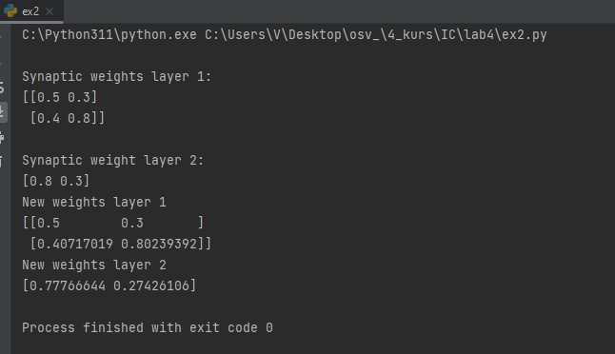

З урахуванням округлень можна вважати, що результати збігаються.

**Висновок**

В результаті виконання даної лабораторної роботи, я, використовуючи вбудовані бібліотеки мови програмування Python, створив нейромережі з реалізацією навчання за алгоритмами прямого розповсюдження помилки та зворотнього розповсюдження помилки.